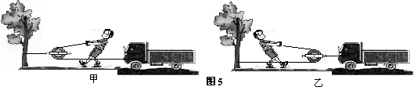1、 一辆汽车不小心陷进了泥潭中，司机按图5所示的甲、乙两种方法安装滑轮，均可将汽车从泥潭中拉出，如果汽车的动力仍小于阻力1000N，则甲图人匀速拉动汽车的拉力至少为 ，其中比较省力的是 图。（绳与滑轮间的摩擦不计）

2、民间有一种表演：用手从滚烫的油锅中捞出铁链，而表演者皮肤没有一点伤痕。其中的奥秘在于油锅上面是一层油，下面是醋，醋能在油下，是因为_________________________；表演者从沸腾的锅中取出铁链而不被烫伤，是因为_______________________________。
3、常用的打火机从打火方式上有两种，一种是用一个粗糙的小轮摩擦“火石”打火；一种是能产生高压电的装置打火。从能量转化角度看，前者是把_________能转化为__________能；后者是把_________能转化为__________能。
4、经过科学家的不懈努力，找到了获取核能的两条途径：_____________和_____________，前者是较轻的原子核结合成为较重的原子核的一种核反应；后者是较重的原子核裂变为较轻的原子核的一种核反应。氘和氚结合成氦核的过程属于_______________。
5、今年是中国的“俄罗斯年”，2006年3月19日，俄空军特技飞行表演队在我国张家界进行了战斗机空中加油表演。表演中受油机与加油机的精确对接，赢得了观众的阵阵掌声和欢呼声。此时，加油机飞行员以受油机为参照物，看到大地是__________ (填“运动”或“静止”)的。此次飞行表演取消了重型战斗机穿越天门洞活动，原因是重型战斗机高速穿越天门洞时，洞内的压强___________ (填“大于”、“等于”或“小于”)洞外压强，可能会造成山洞崩塌。
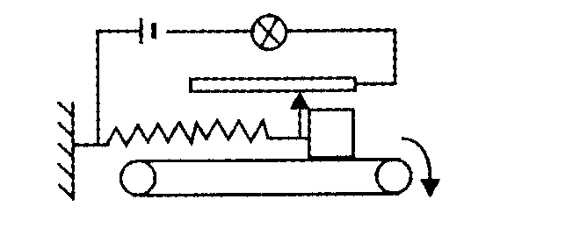
6、如图所示，水平的传送带上放一物体，物体下表面及传送带上表面均粗糙，导电性能良好的弹簧右端与物体及滑动变阻器滑片相连，弹簧左端固定在墙壁上，不计滑片与滑动变阻器线圈间摩擦。当传送带如箭头方向运动且速度为V时，物体与传送带发生相对滑动，当传送带逐渐加速到2V，时，物体受到的摩擦力和灯泡的亮度将 ( )
A．摩擦力变大，灯泡的亮度变亮 B．摩擦力变小，灯泡的亮度变暗
C．摩擦力不变，灯泡的亮度不变 D．摩擦力不变，灯泡的亮度变亮
7、教室里投影仪的光源是强光灯泡，发光时温度很高，必须用风扇给予降温。为了保证灯泡不被烧坏，要求：带动风扇的电动机启动后，灯泡才能发光；风扇不转，灯泡不能发光，灯泡关闭后，风扇的电动机还应工作一会儿，才能停止。则以下所设计的四个简化电路图中符合要求的是 ( )
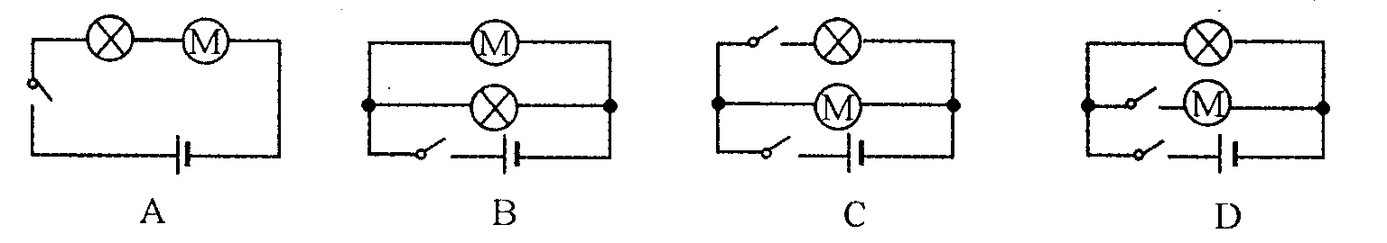
8、在一个标准大气压下，对O℃的冰缓慢持续加热到全部变成100℃的水蒸气，下列所示的四个温度随时间变化的图象中正确的是 ( )
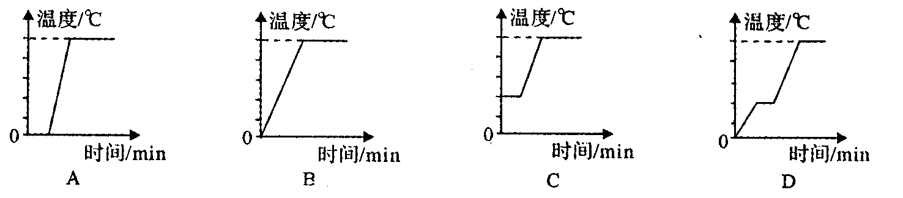
9、钛是一种很特别的金属，质地非常轻盈，却又十分坚韧和耐腐蚀，钛合金强度高，它密度小，强度大，密度是钢铁的一半而强度和钢铁差不多；钛既耐高温，又耐低温。在-253℃~500℃这样宽的温度范围内都能保持高强度。这些优点最适合做（ ）
A．导线 B．钻头 C．轮船 D．火箭发动机和飞机的壳体
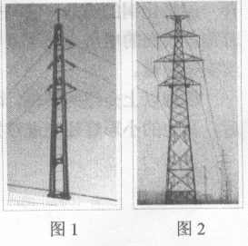
10．小亮同学从超市买来一个玻璃瓶装的铁皮盖罐头，想把瓶盖打开，可是怎么也拧不动。小亮的哥哥用螺丝刀沿瓶盖的边轻轻撬了几下，一拧就打开了。这主要是因为用螺丝刀撬瓶盖可以（ ）06年全国竞赛
A.增大瓶盖直径，减小瓶盖侧壁对瓶的压力
B.减小瓶盖与瓶口的接触面积
C.减小瓶内外气体的压力差
D.由于撬了盖的一边，而增大了盖的另一边的压力
11、高压输电线路的铁塔顶端有一条（或两条）比下面输电线细的金属线（如图1～图2 ）,它的作用是（ ）06年全国竞赛
A.加强铁塔的稳定性 B传输零线的电流
C.防雷电起到避雷针的作用 D.作为备用线，供输电线断开时应急使用
12、用普通照相机拍照时，要按被照物体距相机镜头的远近进行“调焦”，使用起来不太便捷。有一种“傻瓜”相机，只要把想拍摄的景物全部纳入取景器内，不论远处还是近处的物体，在照片上都比较清晰，从而使拍照的过程变得十分快捷。这种“傻瓜”相机不用“调焦”的奥秘是（ ）06年全国竞赛
A.采用了长焦距的镜头，使远近不同的物体成像的位置相差不大
B采用了短焦距的镜头，使远近不同的物体成像的位置相差不大
C.采用了长焦距的镜头，使远近不同的物体成像的位置相同
D采用了短焦距的镜头，使远近不同的物体成像的位置相同
13、磁带录音机既可以录音，也可用以放音，其主要部件为运行的磁带和绕有线圈的磁头。录音时，磁带上的磁粉被由声音信号转化而来的电流产生的磁场所磁化，这样便将声音信号转化为磁信号记录在磁带上；放音时，再把磁带上的磁信号通过磁头转化为电信号使扬声器发声。对于录音机录音、放音过程的基本原理，下列各种说法中正确的是（ ）06年全国竞赛
A.录音的基本原理是电磁感应，放音的基本原理是电流的磁效应
B.录音的基本原理是电流的磁效应，放音的基本原理是电磁感应
C.录音和放音的基本原理都是电流的磁效应
D.录音和放音的基本原理都是电磁感应
14、如图所示，有月亮的夜晚，我们抬头看见的“月亮”比月亮的实际位置 (填“偏 高”、“一样”或“偏低”)请你在图中画出所看到月亮的大致位置．
15．生活中有许多器械是利用杠杆原理工作的，如图所示的剪刀就是杠杆，请画出这把剪刀的动力F的力臂和这根杠杆上B点所受阻力的大致方向．
16、在一个干枯的井底正中央P点趴着一只青蛙，它能看到的视野范围如图a所示。天降大雨时井中全部灌满水，若青蛙仍在P点，它的视野将发生变化。请在图b中利用光路图确定青蛙视野变化后的大致范围。（如果水不满将怎样大致画呢？）

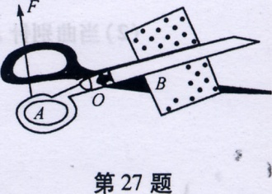
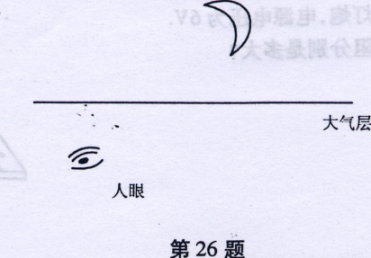
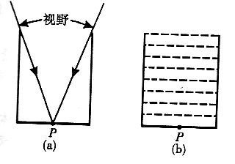
17、下表是广东顺德市伟士德电器燃具厂生产的电热开水器铭牌。经实践验证，当开水瓶内装有体积为2L、温度为20℃的水时，电热开水瓶正常工作25min可将水加热至沸腾（当时气压为标准大气压，水的密度ρ_{水}＝1.0×10³㎏/m³，水的比热C_{水}＝4.2×10³J/㎏·℃）。求：
⑴ 电热开水瓶在烧水过程中消耗的电能是多少焦？
电热开水瓶
型号 | WSD880
电源 | 220V---50HZ
额定功率 | 700W
容量 | 5.5L
⑵ 此电热开水瓶的热效率是多少？
⑶ 如果在用电高峰时间使用，电源的实际电压只有198V，则此时该电热开水瓶的实际功率是多少瓦？（设电热开水瓶的电阻不变）

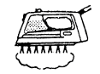18、下面是HG2003家用蒸汽电熨斗示意图和铭牌，使用水箱中的水滴入被子加热的底板气室迅速汽化产生向下的蒸汽。 (g=10N/kg)
额定电压 | 220V | 功能 | 汽烫、干烫
额定频率 | 50Hz | 蒸汽方式 | 滴下式
额定功率 | 1000W | 质量 | 1．6kg
底板面积 | 160cm² | 放置方式 | 自立式
（1）某师傅在用熨斗干烫衣服时，用了16N向下的力压熨斗，在此过程中，衣服受到的压强是多大？
（2）用熨斗汽烫时先预热，使金属底板的温度从20℃升高到220℃，温控开关自动断开，已知底板的质量为1kg，铁的比热为0.46X10³J/(kg·℃)，问蒸汽电熨斗预热时底板吸收多少热量？

19、太阳能是21世纪重点开发利用的能源之一。太阳能动力车是利用太阳能电池将接收到的太阳能转化为电能，再利用电动机来驱动的一种新型机动车。（1）
有一种太阳能实验车（研制过程的样品），它上面的太阳能接收板的有效面积为S=8m²，太阳晴朗且接收板对着太阳时，每平方米面积上能接收到太阳的功率为P₀=1KW，太阳能电池产生的电压为U=120V，可供电动机正常工作的电流为I=10A。求：
（1）在电动机正常工作时，太阳能电池将太阳能转化为电能的效率是多大？
（2）如果电动机正常工作时。将电能转化为机械能的效率是75%，且该车沿水平路面匀速直线行驶时所获得的牵引力是150N，则该车匀速行驶时的速度是多大？
（3）如果该车本身的质量是90Kg，沿水平路面行驶时受到的阻力为车子重力的1/10，那么，该车沿水平路面匀速行驶时能装载多少货物？(g=10N/Kg)
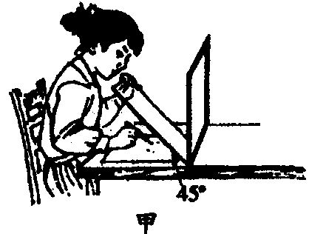（4）通过以上介绍及有关计算，你对该车的有关技术参数及性能已经有了大致的了解。如果你是评审专家之一，你认为该实验车能否批量生产投放市场？至少说出两点理由。

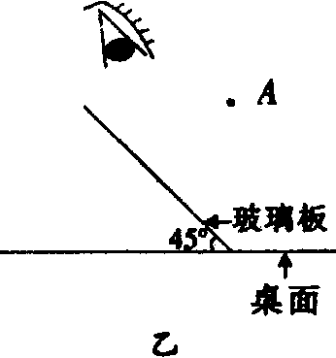20、美术课上，小琼面前立着一幅“米老鼠”的简笔画(如下图甲所示)。她从没学过绘画，竟然清晰、准确的描出了画中的“米老鼠”。请说明其中的奥妙，并作图示意(作图时，以图乙中A点代表简笔画中的“米老鼠”)。

21、相机、摄像机都是比较精密的设备，把它们从寒冷的室外带到温暖的室内时，从物理学中的热学角度考虑一下，应该注意什么事项？为什么？

22、不同类型的电灯是怎样工作的? 某中学“STS”课外活动小组的同学就这个问题进行了调查，收集了有关数据如下表：其中，效率是电灯把电能转换为光能的一种量度，而寿命表示这种灯泡平均使用多长时间。
普通钨丝灯，为了得到适当的电阻，钨丝要比人的头发还细并有1m多长。为了使它能放入灯泡里，被做成“螺旋形线圈”。同时为了防止灯丝的氧化和升华，玻璃泡里充有不起反应的惰性气体氩和氮。钨丝灯泡效率低并且寿命短，但是很便宜，它们可以直接从电源得到电，不需要额外的设备。
（1）一根钨丝被做成“螺旋形线圈”后，其电阻_________(选填“变大”、“变小”或“不变”) .
（2）一只普通的灯泡中应用了较多的物理知识，请写出2个物理知识在灯泡上的应用。
①_____________________________________________________________；
②_____________________________________________________________。
 | 额定电压（V） | 额定功率（W） | 效率（新的时候） | 寿命  （h） | 每只售价（元） | 每度电费（元）
白炽灯 | 220 | 60 | 3% | 1000 | 1.5 | 0.5
电子节能灯 | 220 | 11 | 25% | 3000 | 6 | 0.5
（3）这种60W的普通钨丝灯泡，在实际使用时与功率是_______W的电子节能灯发出的光的亮度相当。
（4）如果用11W的电子节能灯代替60W的白炽灯，通过计算说明，哪个更经济？23．一位同学为了测食用油的密度，他选取了量筒，托盘天平，砝码，玻璃杯等器材，过程：(1)把天平放在水平台面上，把游码拔到标尺 处，调节平衡螺母，他发现指针如图A，则应把右端平衡螺母向 调．(2)空杯放在左盘，称出空杯质量为m₁；(3)在杯中倒入食用油，称出总质量为m₂；(4)把杯中的油倒入一部分到量筒中，测出油的体积为V，再测出剩余油的质量时，发现加入一定量砝码后，指针如图甲所示，再加入一个最小的砝码又发现指针如图乙所示，则他应进行的操作是 ____ ，测出剩余油的质量为m₃；(5)以上步聚中多余的是 (填序号)油的密度为 。

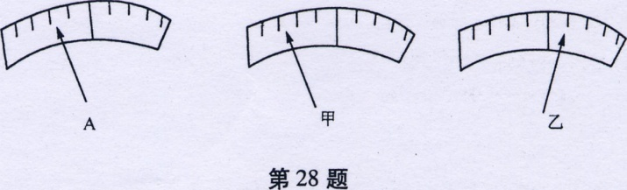

24.在“测定滑轮组的机械效率”的实验中，用如图所示的装置进行了两次实验，得出的数据记录在下表中。计算数据，并相应填写在表中的空栏内。
次数 | 拉力  F(牛) | 钩码重G(牛) | 拴弹簧秤的线端提升的距离s(厘米) | 钩码上升的高度h(厘米) | 有用功  W有用(焦) | 总功  W总(焦) | 机械效率  η(%)
1 | 0.5 | 1.0 | 30 | 10
2 | 0.9 | 2.0 | 30 | 10
两次实验机械效率不同的主要原因是______________________________。

25．小华用注射器制成”估测大气压的值”的装置。
(1)请将下列实验步骤补充完整．
A．把注射器的活塞推至注射器筒的底端，排尽筒内的空气．然后用橡皮帽封住注射器的小孔．
B．用细尼龙绳拴住注射器活塞的颈部，使绳的一端与弹簧测力计的挂钩相连，然后水平向右慢慢拉动注射器筒．当注射器中的活塞刚开始滑动时，记下______________________，即等于大气对活塞的压力F．
C．用刻度尺测出注射器的 _________________________ ，记为l，读出注射器的容积V，
则活塞的面积S=_______________．
D．最后计算出此时大气压的数值p=________________(写出表达式)．
(2)实验中，小华正确使用了测量仪器，且读数正确，但她发现测量结果总是偏小．其主要原因是_____________________________________________

26、小鸣同学在学习材料的性质时，想到材料还有一定的隔音性，平时我们穿的衣服和我们看的报纸谁的隔音性更好呢？小鸣找到一个鞋盒、闹表、音叉、一件衣服、报纸几张。
（1）声源可以在闹表和音叉中选择，哪个更好呢？说明理由。

（2）小鸣想到了两种方案：
A．把声源分别用一层衣服和厚度差不多的纸包好，为防止展开，把它放到鞋盒中，在相同的距离听谁的声音小；
B．把声源分别用一层衣服和厚度差不多的纸包好，为防止展开，把它放到鞋盒中，远离鞋盒，直到听不到声音为止，比较距离的远近；
A和B两种方案，哪种更科学？说明理由。

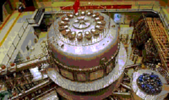
27、据央视国际报道，近日(2006年3月14日摄)，中国科学家率先建成了世界上第一个全超导核聚变“人造太阳”实验装置，模拟太阳产生能量。
为了达到聚变所要求的温度，需要用电流产生磁场，电流的强度非常大，时间长了，线圈就要发热。从这个角度来说，装置不可能长时间运转。为了解决这个问题，人们把最新的超导技术引入到该装置中。
虽然“人造太阳”的奇观在实验室中已经出现，但“人造太阳”所发出的电能在短时间内还不可能进入人们的家中。根据目前世界各国的研究状况，这一梦想最快有可能在50年后实现。
“人造太阳”的实验研究具有十分重大的战略意义。在过去的100年中，人类对能源的研究和使用已从化石燃料的单一化结构，发展到以化石能源为主，核能和水能互补的多元格局。但是，石油、煤炭等化石能源不可再生，目前已经商业化的核裂变能又会产生一定的核废料，同时受到原料的限制。
而核聚变能则被认为是无限、清洁、安全的换代新能源。据专家介绍，自然界最容易实现的聚变反应是氢的同位素--氘和氚的聚变。氘在地球的海水中藏量丰富，多达40万亿吨，如果全部用于聚变反应，释放出的能量足够人类使用几百亿年，而且反应产物是无放射性污染的氦。这就是为什么世界各国，尤其是发达国家不遗余力，竞相研究、开发核聚能的原因所在。
问：（1）在“人造太阳”中，为什么要用到超导材料？
（2）这个装置和氢弹的原理有何相同点和不同点？
（3）核聚变的优势有哪些？（写出两点）

28、先阅读短文，然后回答问题：
导体容易导电，绝缘体不容易导电。有一些材料，导电能力介于导体和绝缘体之间，称做半导体。除了导电能力外半导体有许多特殊的电学性能，使它获得了多方面的重要应用。
有的半导体，在受热后电阻迅速减小；反之，电阻随温度的降低而迅速地增大。利用这种半导体可以做成体积很小的热敏电阻，热敏电阻可以用来测量很小范围的温度变化，反应快，而且精度高。
（1）如果将热敏电阻与电源、电流表和其他元件串联成一个电路，其他因素不变，只要热敏电阻所在区域的温度降低，电路中电流将变________。
（2）上述电路中，我们将电流表中的电流刻度换成相应的温度刻度，就能直接显示出热敏电阻附近的温度。如果电流表的刻度的中央是20℃，那么25℃在电流表盘的_______边。
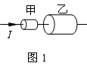
29．甲、乙两段实心铁导体的电阻值相等。甲导体比乙导体的长度和横截面积都小。将它们如图1所示串联在电路中，通电一段时间后，比较甲、乙导体升高的温度，正确的是（ ）
A．甲导体的温度升高的多 B．乙导体的温度升高的多
C．甲、乙导体升高的温度相同 D．条件不足，无法判断

答 案
1、1000N ；乙 2、醋的密度大于油 ；醋的沸点低 3、机械能；内能；机械能；电能 4、核聚变；核裂变；核聚变 5、运动；小于 6、C 7、C 8、A 9、D 10、C 11、C 12、B 13、B 14、-16略
17、(1)1050000J （2）64%（3）567W
18、（1）2000Pa (2)92000J
19、（1）15%（2）6m/s（3）60kg（4）不能批量生产。原因一是车速太慢，原因之二是载重量太小。
20、玻璃板相当于平面镜，而且是通明的，通过平面镜成像原理，人眼能看见“米老鼠”的像正好在桌面的位置上，所以能照着描出来。图略
21、把相机、摄像机从寒冷的室外带到温暖的室内时，应将它们放入密闭的塑料袋中以避免产生液化现象。等它们和室内温度相同后再将它们从塑料袋中取出。原因是相机、摄像机在寒冷的室外使用时，温度很低，带到温暖的室内时，室内空气中的水蒸气遇冷放热液化成小水滴，会影响它们的正常使用。
22、原题少的问题：（3）这种60W的普通钨丝灯泡，在实际使用时与功率是_______W的电子节能灯发出的光的亮度相当。
（4）如果用11W的电子节能灯代替60W的白炽灯，通过计算说明，哪个更经济？

答：（1）不变（2）玻璃泡用玻璃制成，因为玻璃是绝缘体，并且透明；灯泡中的气压小于外界，这样如果破碎碎片不会向外伤人。（3）7.2 （4）11W的电子节能灯
23、左端零刻度线；右端；向右端调平衡螺母；(2)；（m₃ –m₂）/V
24、0.1；0.15；66.67%；0.2；0.27；74.07%；在滑轮重相同的情况下，物体越重，机械效率越高。
25、（1）弹簧测力计的示数；有刻度部分的长度；V/l； Fl/V（2）注射器中必然有少量残留气体，不可能是真空。
26、（1）选择闹表。因为音叉放在衣服或报纸中变会停止振动，不在发声，另外音叉振动时响度会越来越小，而闹表声音的大小不变而且持久。（2）选择B方案。因为A方案中人耳很难判断不同时发出声音的大小。而B方案中，同样的一个人听力在很短的时间间隔中是差不多的，只需判断听不见的距离就可以了。距离近的隔音效果好。
27、（1）用超导材料导线不会发热，电流可以很大，设备也可以长时间运行。（2）相同点：都是核聚变。不同点：氢弹是不可控聚变；“人造太阳”是可控聚变。（3）清洁，无污染；原料含量丰富。
28、（1）小 （2）右
29.A

